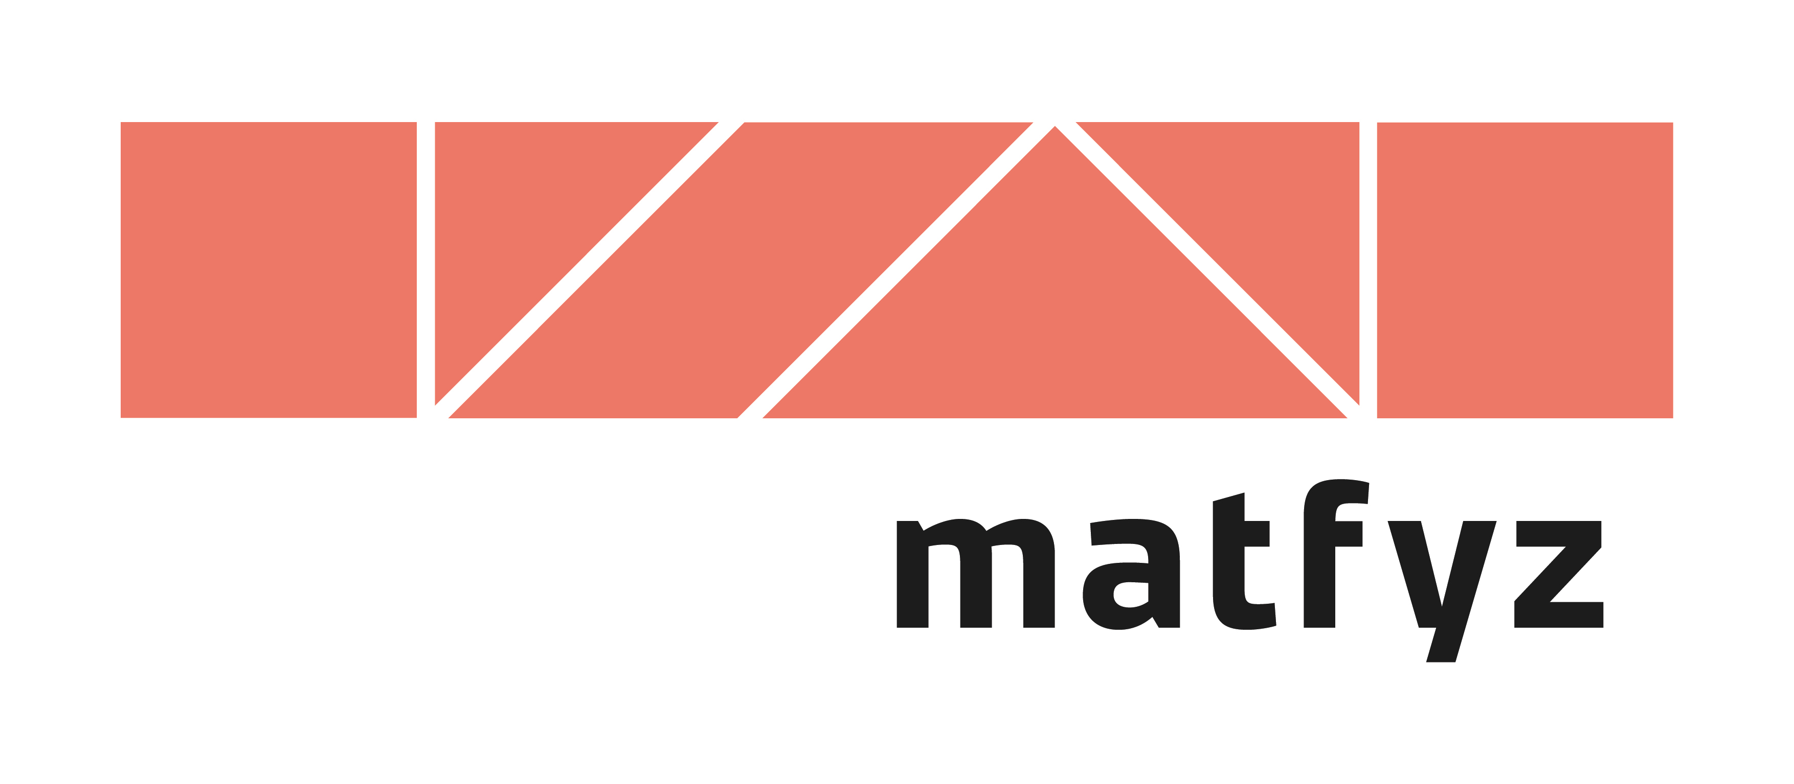

Albertus znovu oceňuje učitele fyziky a informatiky
(tisková zpráva)

Praha, 20. 4. 2022 – Cena Albertus pro inspirativní pedagogické osobnosti vstupuje do svého třetího ročníku. Také letos upozorňuje na odborně i společensky výjimečné učitele fyziky a informatiky ze středních i základních škol. Nominace se uzavírají 3. června.

Je dost pravděpodobné, že znáte učitele, který nadchl pro studium fyziky nebo informatiky už několik generací žáků. Je také možné, že znáte mladého pedagoga, který hledá a zkouší nové metody a přístupy ve výuce nebo obětuje svůj volný čas motivovaným studentům. Právě takovým osobnostem je určena Cena Albertus. Chce upozornit na jejich význam, ať už momentální v rámci školní praxe, či dlouhodobý z celospolečenského hlediska. Nedostatek zájmu o studium exaktních oborů totiž představuje nemalý problém, stejně jako nedostatek kvalifikovaných pedagogů.

V uplynulých dvou letech Albertus ocenil celkem sedm inspirativních osobností a ukázal na dalších pět, ačkoli pro porotu není vůbec jednoduché volit mezi desítkami došlých nominací. „Při jednání a rozhodování bereme v úvahu velké množství kritérií. Kromě těch ryze odborných posuzujeme například pomoc dalším pedagogům, vliv na studenty nebo sílu osobního příběhu,“ upřesňuje předseda poroty letošního ročníku doc. Jiří Dolejší z MFF UK. Jejími dalšími členy jsou osobnosti s viditelným přínosem pro výuku nebo popularizaci fyziky a informatiky, například novinář Vladimír Kořen, meteoroložka Taťána Míková nebo astrofyzik Petr Kulhánek. Ocenění je proto výsledkem široké diskuse.

„V loňském roce se nám navíc podařilo přes složité podmínky zorganizovat hybridní setkání s finalisty, kteří postoupili do užšího výběru. V něm budeme pokračovat i v nadcházejícím třetím ročníku. Není asi přirozenější způsob, jak poznat osobnost konkrétního učitele co nejlépe. Navíc takové setkání otevírá možnost k výměně zkušeností a názorů,“ vysvětluje doc. Dolejší.

Pro nadcházející ročník se mohou nominovat učitelé sami, mohou být nominováni někým dalším (kolegou, studenty) nebo některou institucí (školou, nadací). Následně s nimi pořadatelé v osobním kontaktu vytvoří podrobnou přihlášku.

„V předchozích dvou ročnících jsme dostali několik desítek nominací. Každý z osobních příběhů je něčím mimořádný, často jsou velmi poučné a inspirativní. Doufám, že letos poznáme stovky dalších. Pozitivní příklady jsou určitě nezbytné a na lidi působí rozhodně více, než neosobní statistické údaje,“ shrnuje dr. Michal Žák, proděkan MFF UK pro PRopagaci.

Nominace na Cenu Albertus se uzavírají 3. června a probíhají výhradně elektronicky prostřednictvím formuláře na webu www.albertus.cz.

Cenu Albertus pořádá také v letošním roce osm institucí, kterým není lhostejný další vývoj přírodovědného vzdělávání v ČR. Konkrétně jde o Matematicko-fyzikální fakultu UK (MFF UK), Jednotu českých matematiků a fyziků (JČMF), Fyzikálně pedagogickou společnost JČMF, Českou fyzikální společnost, Elixír do škol, Českou hlavu, Svět techniky Ostrava a Planetum.

Podporují ji Česká společnost pro kybernetiku a informatiku (ČSKI), Jednota školských informatiků (JSI), Asociace ředitelů základních škol ČR, Škoda Auto a Československý časopis pro fyziku.

Ocenění budou předána na finálovém galavečeru Českých hlaviček na podzim letošního roku.

Kontakty pro média:
Doc. RNDr. Jiří Dolejší, CSc.
předseda poroty
tel.: 737 953 232
Jiri.Dolejsi@mff.cuni.cz

Mgr. Michal Žák, Ph.D.
Proděkan pro PRopagaci MFF UK
tel.: 777 934 479
michal.zak@mff.cuni.cz

Web: www.albertus.cz

